Tecnologia de medição

Sensor de pressão
Estrutura
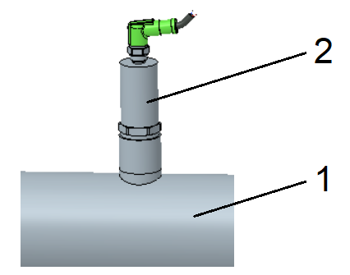
Figura 3-48: Sensor de pressão
Nº | Descrição | Nº | Descrição
1 | Tubulação de fluídos | 2 | Sensor de pressão

Funcionamento
O sensor de pressão registra a pressão dos fluidos na tubulação.
Com base na pressão, o controle identifica e monitora os estados de operação e os processos.
 | No fluxograma os sensores de pressão podem ser identificados através das abreviações PR, para “Pressure Registration”.

